SỞ GD&ĐT BÌNH THUẬN KỲ THI CHỌN HSG LỚP 12 THPT
NĂM HỌC 2015-2016
ĐỀ CHÍNH THỨC ĐỀ THI MÔN: VẬT LÝ 12- THPT
Thời gian làm bài: 180 phút, không kể thời gian phát đề
( Đề gồm 02 trang)

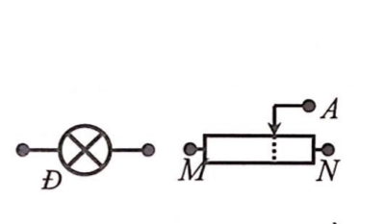
Câu 1 (5 điểm).
Cho một đèn Đ có các thông số định mức là (6V – 6W) và một
biến trở (như hình vẽ), giá trị điện trở toàn phần của biến trở là
. Nguồn điện sử dụng có điện trở trong không đáng
kể và có suất điện động . Bỏ qua điện trở dây dẫn.
a) Nếu các cách mắc đèn vào biến trở và nguồn nói trên để đèn sáng bình thường. Vẽ sơ đồ mạch điện của từng cách mắc (không giới hạn số lượng dây nối sử dụng).
b) Tính điện trở R_{AM} của đoạn AM trên biến trở trong từng cách mắc.
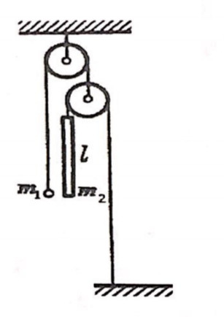
Câu 2(3 điểm).
Cho cơ hệ như hình vẽ. Viên bi 1 có khối lượng m₁, thanh 2 có chiều dài
và khối lượng . Bỏ qua mọi ma sát, dây không giãn,
khối lượng dây và ròng rọc không đáng kể. Cho gia tốc trọng trường
g = 10m/s².
Người ta đặt viên bi ở vị trí ngang với đầu dưới của thanh rồi thả nhẹ
cho hệ chuyển động.
a) Tìm gia tốc của viên bi và của thanh.
b) Sau thời gian bao lâu thì viên bi sẽ ở vị trí ngang với đầu trên của thanh?
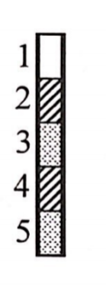
Câu 3 (5điểm).
Một ống thủy tinh đặt thẳng đứng, được hàn kín ở hai đầu. Bên trong ống có chứa
không khí, thủy ngân và chân không phân bố thành các phần đan xen như sau; phần 3
và phần 5 chứa không khí (xem như khí lý tưởng); phần 2 và phần 4 chứa thủy ngân;
phần 1 là chân không.
Ban đầu các phần có chiều dài bằng nhau. Áp suất khí trong phần 5 là . Người ta
nghiêng ống một góc so với phương thẳng đứng thật chậm sao cho nhiệt độ các
phần khí trong ống không thay đổi. Bỏ qua ma mọi ma sát.
a) Khi góc , cột thủy ngân ở phần 2 bắt đầu chạm vào đầu trên của ống. Tính .
b) Khi . Tính áp suất tác dụng lên đầu trên của ống.
Câu 4 (5điểm).
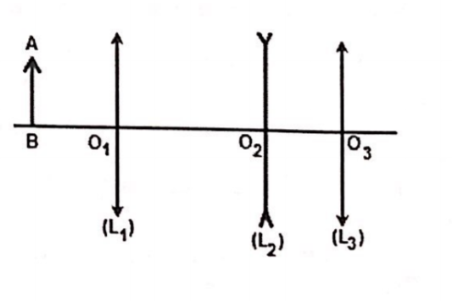
Vật AB đặt trước một hệ ba thấu kính mỏng (L₁), (L₂) và
(L₃) đặt đồng trục như hình vẽ. Biết tiêu cự của các thấu
kính đó là f₁ = 30cm, f₂ = -20cm và f₃ = 40cm. Khoảng
cách O₁O₃ = 80cm. Khi dịch chuyển vật AB phía trước thấu
kính (L₁) ta nhận thấy số phóng đại k của ảnh qua hệ thấu
kính này không thay đổi. Tính:
a) Khoảng cách O₁O₂.
b) Số phóng đại k.

SỞ GD&ĐT BÌNH THUẬN KỲ THI CHỌN HSG LỚP 12 THPT
NĂM HỌC 2015-2016
HƯỚNG DẪN GIẢI ĐỀ THI MÔN: VẬT LÝ 12- THPT

Câu 1. Có thể mắc theo 3 cách như sau:
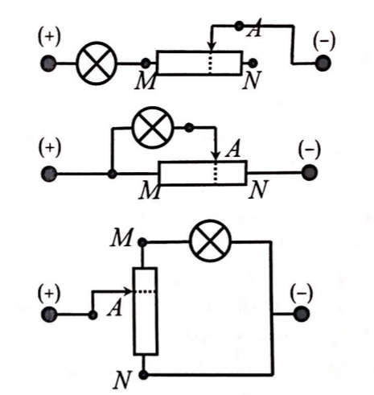

+) Đ nt R_{AM}:

+) (Đ//R_{AM)} nt R_{AN}:

+) (Đ nt R_{AM}) // R_{AN}:

Xét sơ đồ 1, do đèn sáng bình thường nên và
Xét sơ đồ 2,
Ta có hệ phương trình:
Giải PT bậc hai và chọn nghiệm ta được
Xét sơ đồ 3,
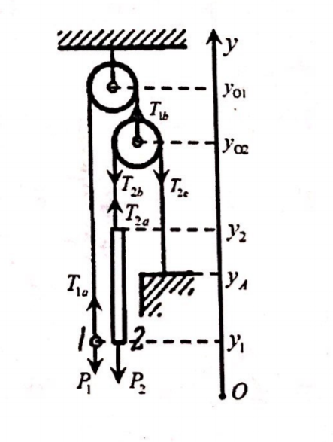
Câu 2. a) Các vật chịu tác dụng của các lực như hình vẽ
Do dây nhẹ và bỏ qua ma sát ở ròng rọc nên ta có:
Do ròng rọc động có khối lượng không đáng kể nên:
Chọn chiều dương như hình vẽ.
Theo định luật II Newton:
(1)
Do các đoạn dây có chiều dài không thay đổi nên ta có:
(2)
Chú ý:
Từ (1) và (2)
Thay vào (1) ta tìm được gia tốc của các vật:
b) Gia tốc tương đối của vật 1 so với vật 2:
Trong HQC gắn với thanh 2, viên bi 1 chuyển động thẳng nhanh dần đều với vận tốc ban đầu bằng 0, suy ra thời gian viên bi 1 đi hết chiều dài thanh 2 là:
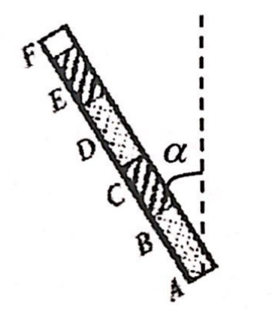
Câu 3. a) Xét khi ống thẳng đứng, do tổng lực tác dụng lên mỗi cột thủy
ngân bằng không nên ta có: (các áp suất tính theo mmHg) .
Xét khi cột thủy ngân chưa tếp xúc với đầu F của ống, do tổng lực tác
dụng lên mỗi cột thủy ngân bằng không nên ta có:
Do nhiệt độ khí không thay đổi nên ta có:
Do ống hàn kín hai đầu nên khi cột thủy ngân vừa bắt đầu chạm vào đầu F, ta có:
Vậy khi thì cột thủy ngân vừa bắt đầu chạm vào đầu F.
b) nên cột thủy ngân đã chạm vào đầu F và tác dụng áp suất lên đầu ống này.
Theo định luật III Newton,áp suất do đầu F tác dụng lên cột thủy ngân cũng là
Do tổng lực tác dụng lên mỗi cột thủy ngân bằng không nên ta có:
Do nhiệt độ khí không đổi nên ta có:
Khi cột thủy ngân đã chạm vào đầu F:
Thay vào (1) ta tìm được áp suất tác dụng lên đầu:
Câu 4. Khi vật dịch chuyển trước TK O₁, đầu A của vật có quỹ đạo là đường thẳng song song trục chính. Nếu hệ số phóng đại qua hệ không đổi thì ảnh A₃ của A có quỹ đạo cũng là đường thẳng song song trục chính.
Nếu xét một tia sáng tới trùng với quỹ đạo của A, tia sáng ló ra sau hệ sẽ phải trùng với quỹ đạo của ảnh A₃.
Vậy điều kiện để hệ số phóng đại không thay đổi là tia sáng tới song song trục chính sau khi qua hệ phải cho tia ló song song trục chính
Tia tới song song trục chính suy ra , tia ló song song trục chính suy ra
Ta có hồ sơ tạo ảnh sau:
Gọi , khi đó . Ta có:
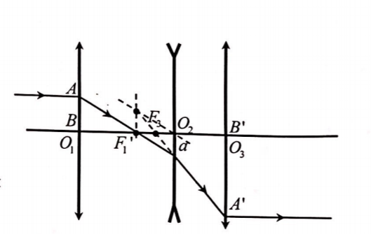
Theo công thức thấu kính:
Cả hai nghiệm điều thỏa mãn điều kiện
nên đều được nhận
Nếu và ; ta có hình vẽ sau:
Số phóng đại :
Nếu và ; ta có hình vẽ sau:

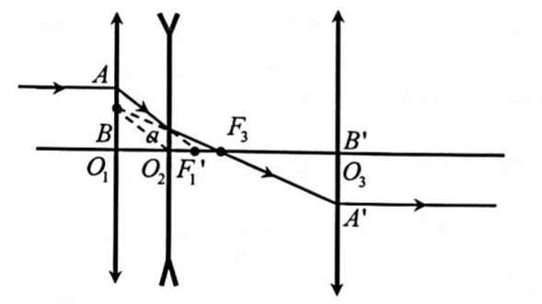

Số phóng đại :

